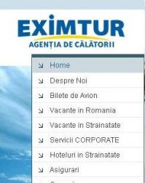

Agentie Eximtur in Suceava
ECONOMIC | Nov 13, 2008 13:21:41 | Numar vizualizari: 48
Rating: | - In prezent 0/5 stele.  - 1  - 2  - 3  - 4  - 5 | | tipareste | trimite unui prieten | trimite prin Yahoo!

Agentia de turism Eximtur isi deschide cea de-a 12-a agentie. Aceasta se va afla in centrul comercial Iulius Mall din Suceava. Agentia a cheltuit peste 30.000 de euro pentru locatie, iar in formarea viitorilor angajati au fost investiti 10.000 de euro.
Eximtur este specializata in turismul intern. “Zona de nord a Moldovei are potential foarte mare de atragere a turistilor, atat romani, cat si straini, iar in contextul economic actual, suntem convinsi ca numarul vacantelor petrecute in tara va creste”, a declarat Radu Morariu, director general Eximtur.
Elza Almasi

